TEMAT: DNS - RODZAJE ZAPYTAŃ
Temat obejmuje 3 jednostki lekcyjne

Zapytania do serwerów DNS mogą być zapytaniami rekurencyjnymi lub też iteracyjnymi. Rekurencja wymaga od serwera podania adresu IP, którego żąda klient lub też zwrócenia komunikatu o błędzie, np. niepoprawnej nazwie domenowej. W przypadku iteracji, zapytania iteracyjnego, serwer zobligowany jest do podania najlepszej możliwej informacji jaką obecnie posiada, z tym że może to być, ale wcale nie musi adres serwera, o którego jest odpytywany, może to być np. informacja gdzie dalej wysłać zapytanie aby otrzymać stosowną odpowiedź.

Załóżmy, że chcemy wejść na stronę docs.microsoft.com. Resolver wysyła zapytanie rekurencyjne zamiany nazwy do serwera, który jest do niego przypisany w konfiguracji.

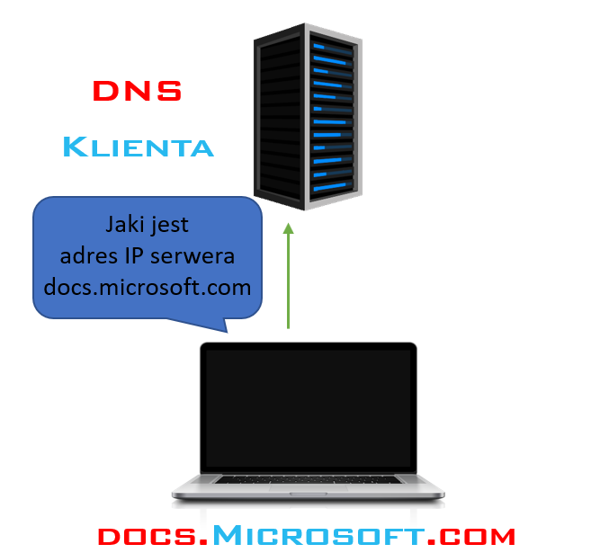
Jeśli ten serwer posiada w swojej bazie lub buforze żądane rozwiązanie nazwy na IP, odpowiada stosownym komunikatem, zawierającymi adres IP tego szukanego serwera. Serwer posiadał adres, no to go klientowi przekazał.
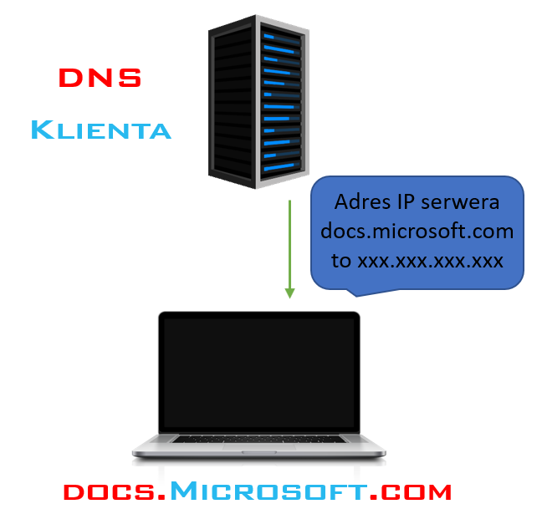
Jeśli rozwiązania natomiast nie posiada, to przesyła żądanie dalej, do jednego z serwerów głównych.

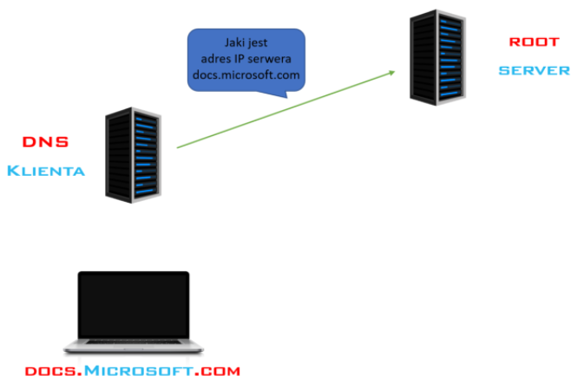

Serwer główny takiego rozwiązania posiadać nie musi, więc odeśle komunikat z informacją jaki jest adres serwera dla domeny com.

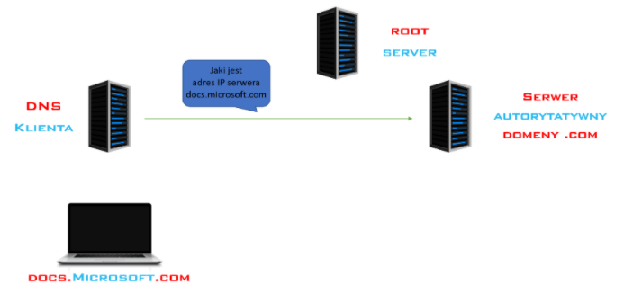

Ten również może nie mieć w swojej pamięci i bazie informacji jaki jest adres IP domeny docs.microsoft.com, ale odeśle do naszego serwera informacje z adresem IP serwera autorytatywnego dla domeny microsoft.com.

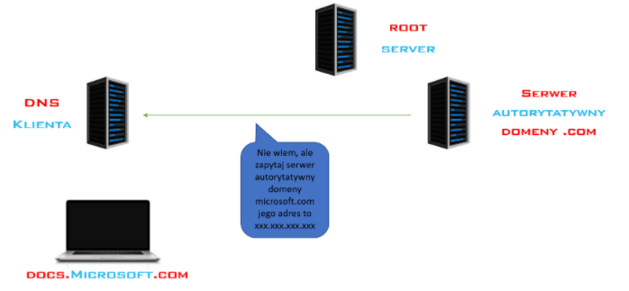

Wówczas nasz serwer wyśle zapytanie do serwera autorytatywnego dla domeny microsoft.com

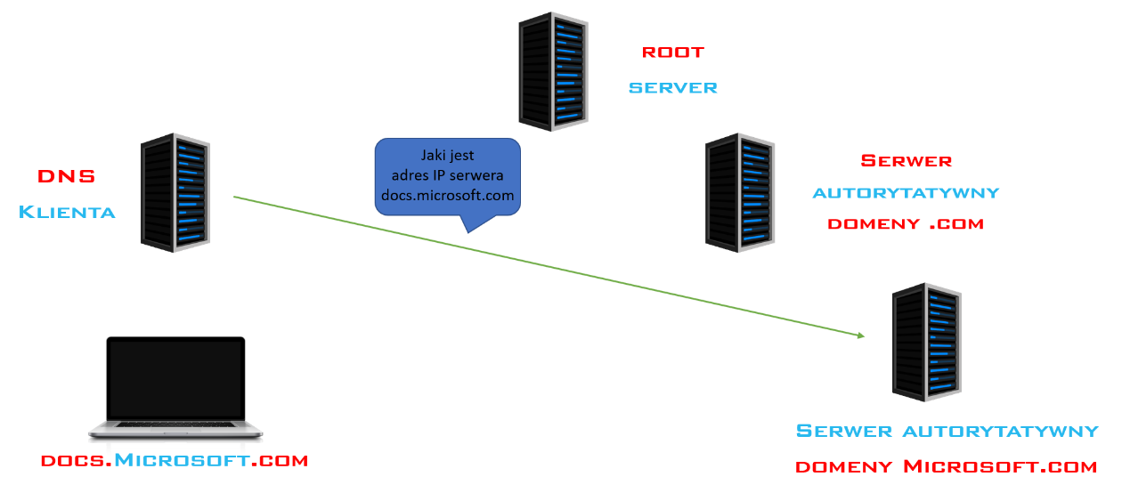
Załóżmy, że ten posiada w swojej bazie odpowiedni rekord, odpowiednie rozwiązanie nazwy, także w odpowiedzi prześle adres IP serwera na którym jest hostowana szukana strona.
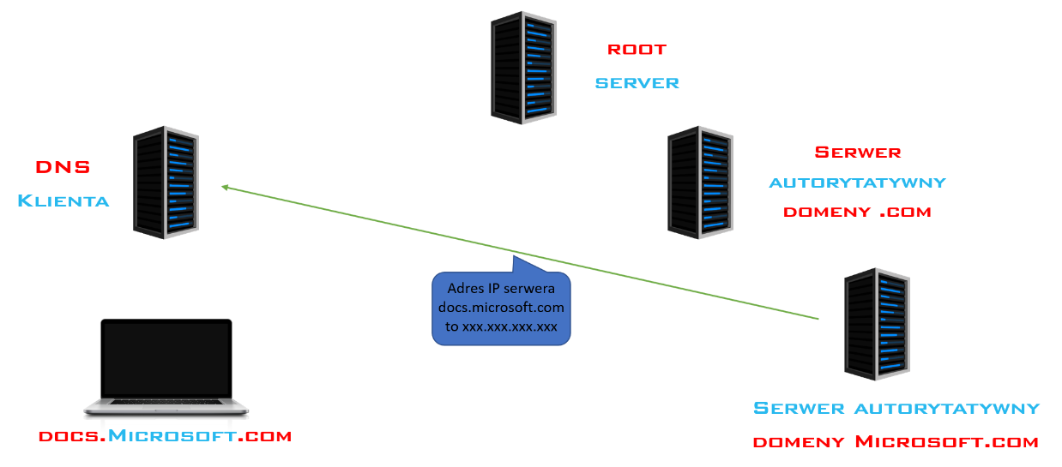
Ten adres zostanie przekazany z serwera DNS do naszego komputera i to zakończy proces rozwiązywania nazwy dla domeny docs.microsoft.com.
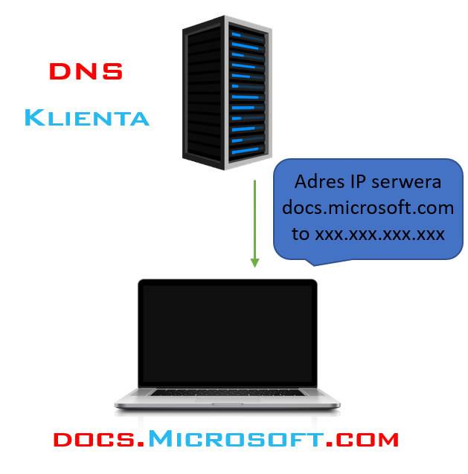
Reasumując to co się wydarzyło tutaj:
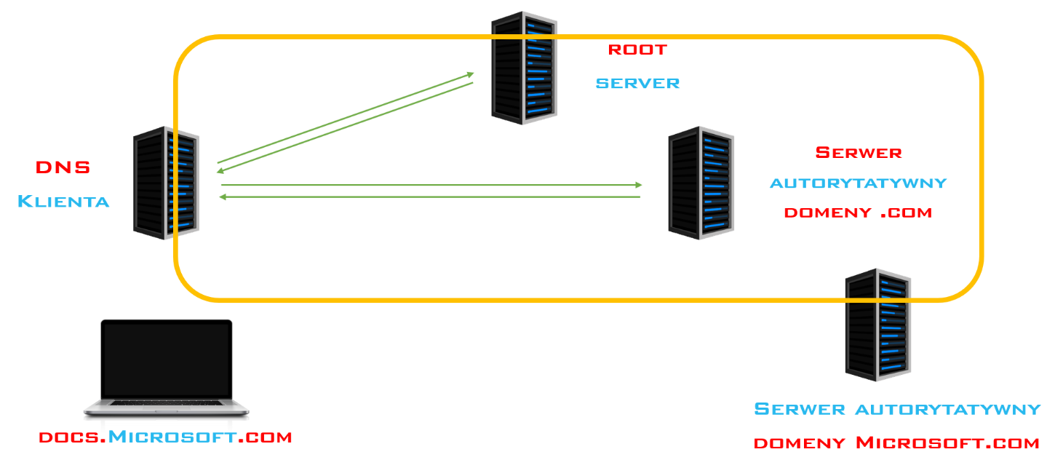

To były już zapytania iteracyjne, ponieważ te serwery nie wysyłały w odpowiedziach adresu IP domeny docs.microsoft.com, ale informacje, gdzie tej domeny szukać. Tak więc jak widzicie, stosuje się w procesie rozwiązywania nazw zarówno zapytania iteracyjne jak i rekurencyjne.

Tak to wygląda w teorii, jeśli chodzi o metody zapytań. Musicie jeszcze wiedzieć o tym, że na każdym z wymienionych etapów występuje proces cache’owania, czyli zapisywania już wcześniej zrealizowanych zapytań do bufora. Zdecydowanie przyspiesza to działanie systemu DNS na świecie. Gdyby za każdym razem, pojedyncze zapytanie DNS było przesyłane od serwera do serwera, jak zostało to pokazane, strasznie obciążyłoby cała sieć Internet, dlatego też w rzeczywistości proces ten nie składa się z aż tylu etapów, ponieważ poszczególne serwery zapisują rozwiązane już żądania w swoich pamięciach podręcznych.

ZADANIE DOMOWE:
Utwórz notatkę z lekcji w zeszycie. Skan bądź zdjęcie zeszytu proszę wysłać do dnia: 27.09.2020 na adres mailowy k.pasiut@ptz.edu.pl. PRZEKONWETUJ PLIK TEKSTOWY DO FORMATU PDF!

PLIK W FORMACIE PDF PROSZĘ DOKŁADNIE OPISAĆ:
KLASA_PRZEDMIOT_IMIĘ_NAZWISKO_DATA LEKCJI
Np.: 1B_EUSIP_JAN_KOWALSKI_16.09.2020

W TEMACIE WIADOMOŚCI E-MAIL PROSZĘ WPISAĆ SWOJE NAZWISKO, KLASĘ ORAZ NAZWĘ PRZEDMIOTU
POWODZENIA

